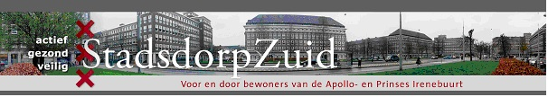

Enthousiaste leden van StadsdorpZuid zoeken nieuwe leden

Beste buurtbewoner,

StadsdorpZuid is een coöperatie van buurtbewoners boven 55 jaar die zo lang mogelijk actief, gezond en veilig thuis willen wonen. Onder eigen regie. Wij richten ons op de bewoners van de Apollo- en Prinses Irenebuurt. StadsdorpZuid bestaat nu ruim een jaar en blijkt in een grote behoefte te voorzien. Vanaf oktober 2010 zijn 160 mensen lid geworden en hebben wij de steun gekregen van 35 donateurs.
Onze leden zijn enthousiast. Zij vinden nieuwe kennissen in de buurt en ondernemen gezamenlijk interessante uitjes. Ook krijgen zij korting door gemeenschappelijke inkoop.
Van groot belang is dat StadsdorpZuid zich richt op behoud van goede hulp en zorg in de toekomst, zeker nu de politiek meer en meer op de zorg bezuinigt.

Wij worden steeds weer verrast door de grote belangstelling voor onze activiteiten. De StadsdorpThee met een interessant onderwerp, gevolgd door samen uit eten gaan, trekt tientallen mensen. Inmiddels zijn er kringen van leden met een speciale belangstelling. De filmkring heeft zo’n 20 leden die in wisselende samenstelling naar de bioscoop gaan. Excursies langs Art Zuid en naar de Noord Zuidlijn trokken weer andere leden. Zo ook onze koffie-inloop bij Keijzer met aansluitend het gratis lunchconcert in het Concertgebouw!

Wij vinden het belangrijk een eigentijdse vorm van nabuurschap creëren. Aanzetten hiertoe zijn een plek op onze website waar leden elkaar te hulp kunnen roepen en een werkgroep die zich inspant om aanvullend vervoer op maat te organiseren.
Het aanbod aan diensten, te vinden op onze website, wordt steeds beter gevuld met betrouwbare adressen van vaklieden voor klussen, hulp bij problemen met de computer en andere elektronica, aantrekkelijke traiteurs en restaurants, inclusief thuisbezorging.

..maar we moeten doorgroeien!
Het ledental van onze coöperatie groeit voorspoedig. Dat willen wij doorzetten. Hoe meer leden immers, hoe meer gewicht wij in de schaal leggen bij het bedingen van hoge kwaliteit en kortingen. De contributie is vanaf de oprichting ongewijzigd en blijft dat ook in 2012, namelijk € 7,50 voor alleenstaanden en € 11,25 voor twee samenwonenden per maand.

Hoe wij als actieve buurtbewoners ons doel willen bereiken kunt u lezen in dit vouwblad en bijgevoegde folder. De laatste Nieuwsbrief geeft een inkijkje in onze werkwijze. En bezoek onze website www.stadsdorpzuid.nl. Als u niet over internet beschikt kunt u inlichtingen inwinnen bij coördinator Anneke Huygen, mobiel nummer: 06 – 25345641.
Sluit u aan bij StadsdorpZuid! De voordelen nog eens op een rijtje: bemiddeling voor betrouwbare en betaalbare vakmensen en diensten, optimale thuiszorg als die nodig is, nabuurschap én gezelligheid! U vindt een inschrijfformulier bij deze brief.
Graag ontmoet ik u, bijvoorbeeld bij een StadsdorpThee of op 24 november tijdens onze inloopborrel voor leden en geïnteresseerden in hotel Apollofirst.

Met vriendelijke groet,
Het bestuur van StadsdorpZuid,
Jacques Allegro, voorzitter

Tevreden leden vertellen…

Waarom ik lid geworden ben?

Toen ik voor het eerst hoorde van StadsdorpZuid, klonk het meteen al sympathiek: de combinatie stad-dorp bedoel ik, en nu, na een paar maanden lidmaatschap, weet ik al heel wat beter wat stadsdorp kan betekenen…

De redenen waarom mensen lid worden van StadsdorpZuid verschillen: de één wil gewoon meer contact met anderen in de buurt; de ander wil zeker zijn van de beste thuiszorg als hem iets overkomt.

Weer een ander heeft gewoon een goede klusjesman nodig. Liefst uit de buurt, liefst met positieve beoordeling van andere Stadsdorp-leden en niet te duur.

Geen zin in koken heeft iedereen wel eens: Stadsdorp heeft een flinke lijst van goede adresjes samengesteld waar u terecht kunt, soms krijgt u zelfs Stadsdorp-korting.

Weer anderen willen concrete dingen ondernemen met gelijkgestemden: wandelen, uit eten of naar de film.

Ieder van ons hoopt met hulp van Stadsdorp langer in zijn eigen huis te kunnen blijven. Regie over zijn eigen leven te kunnen blijven voeren zonder afhankelijkheid van anderen, maar soms vragen we ons af of we dat zullen kunnen als de nood aan de man komt. Dat kan met StadsdorpZuid.
Op Stadsdorp kunnen leden rekenen. Bij problemen kun je altijd om raad of hulp vragen en als je iets naars overkomt, sta je er nooit alleen voor.

U kunt uw eigen keuzes maken: zelf bepalen hoeveel tijd u aan Stadsdorp wilt besteden, zelf uitmaken wanneer en welke bijeenkomsten u wilt bezoeken en wat en wanneer u iets voor of met anderen zou willen doen. Stadsdorp laat u geheel vrij.

We laten een paar Stadsdorpers aan het woord

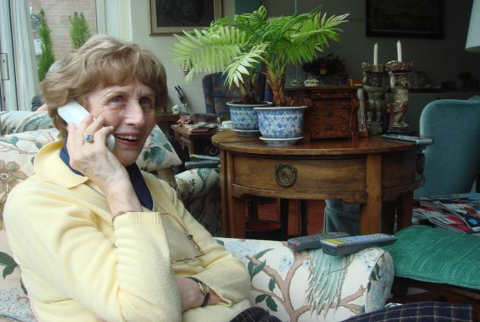
Olga Advocaat

Ik had al zo lang problemen met de telefoons en de computers in huis. Alles was totaal verouderd, maar ik wist niet hoe ik dat op moest lossen. Ik zag zoveel reclame dat ik niet meer wist wat nu het beste was voor mijn huis. Ik wilde absoluut makkelijk van boven naar beneden kunnen bellen in mijn huis met twee verdiepingen. Ik heb toen gewoon aan Stadsdorp gevraagd: of ze niet iemand wisten die me zou kunnen adviseren. Ze hebben me
toen het adres gegeven van Dobber dat is een soort familiebedrijfje, een vader, Bas Dobber, die met zijn dochter samenwerkt. Die Dobber was vroeger verantwoordelijk voor alle elektronica in het Slotervaart Ziekenhuis. Ze hebben me werkelijk geweldig geholpen en waren ontzettend aardig.
Ik ben zo blij dat ik het aangepakt heb.

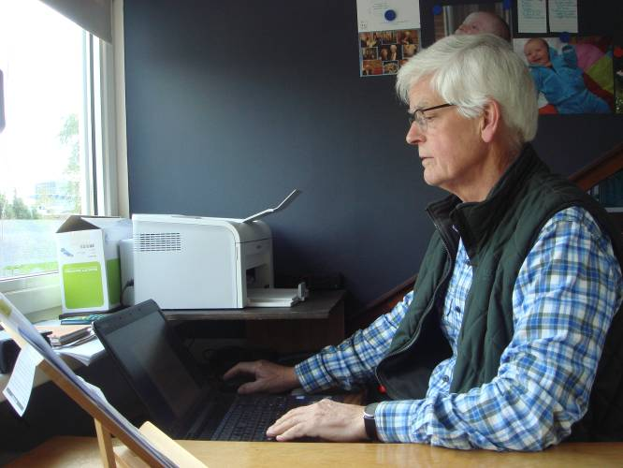

Kees Jansen

Vanaf het begin heb ik me intensief met de website van Stadsdorp bemoeid. Ik zit in de webredactie en wilde dus mankementen aan de site meteen kunnen repareren. Maar mijn werkkamer was boven, ver van mijn modem, en mijn computer viel voortdurend uit: om gek van te worden. Toen heb ik een beroep gedaan op een van de vaklieden die Stadsdorp aanbeveelt. Dat waren de mensen van PC Rider, en dat had ik eerder moeten doen: alles werd binnen het uur opgelost. Ik had jaren met een steeds wegvallende laptop gezeten!
Heb toen nog een mooie korting voor Stadsdorpleden kunnen bedingen: die krijgen voortaan €15 korting op de voorrijkosten en nog eens €15 korting als de werkzaamheden meer dan een uur in beslag nemen.

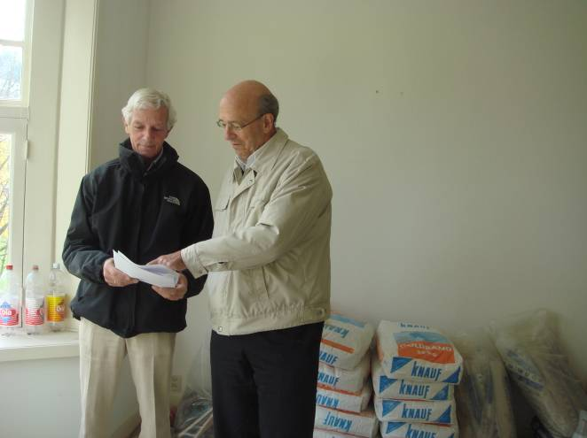

Jan Siegenbeek van Heukelom

Verhuizen van een groot naar een klein huis is iets dat minstens één keer in het leven nodig is, maar wat veel drukke maanden met zich mee kan brengen. Het selecteren van de eigen bezittingen, het weggooien van dierbare zaken, maar vooral de renovatie van het nieuwe huis. Dat laatste brengt veel zorgen met zich mee.
Jan is buitengewoon tevreden over de Poolse Schilders die veel voor Stadsdorp doen. Het blijken goed opgeleide, all round vaklieden te zijn, die snel en zorgvuldig werken. Taalproblemen zijn er niet, want Christiaan ten Broek, die hen vertegenwoordigt, is Nederlander en alles wordt met hem, en met een van de Polen die Duits spreekt, doorgesproken. Als het aan de Polen ligt wordt de verbouwing op tijd en binnen het budget opgeleverd en dat kan zeker niet van alle verbouwingen gezegd worden! De Poolse vaklieden gaan dan ook een positieve recensie krijgen van Jan. Dat is het prettige van de door Stadsdorp aanbevolen vaklui: er staan meestal recensies van andere leden bij.

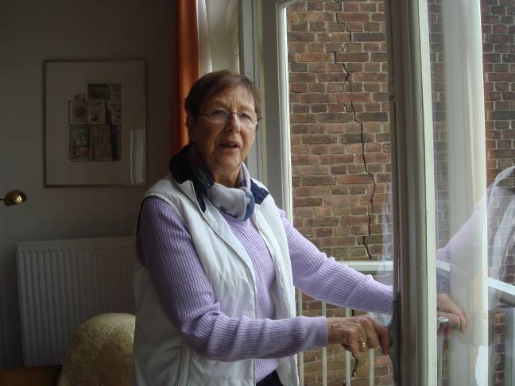

Marianne Struik

Marianne Struik was net een paar dagen op vakantie toen er een grote storm losbrak waardoor haar balkondeuren open waaiden. Een oplettende buurvrouw in de straat erachter, zag dat en liep het blok om, om te zien wiens huis het betrof. Helaas: het bellen van de naam Struik leverde niets op: Marianne was immers op vakantie. Toen heeft de buurvrouw haar gegoogled en dankzij Google vond ze dat Marianne lid was van StadsdorpZuid.
Na nogal wat heen en weer gebel tussen een paar Stadsdorpleden werd duidelijk waar Marianne’s zoon bereikbaar was en kon hij gebeld worden. Hij kwam snel de balkondeuren dicht doen. Gered door een geweldige
buurvrouw die het er niet bij liet zitten én door Google én door StadsdorpZuid!

